TEMA 01. La Computación en la Nube
“La computación en la nube ha revolucionado la forma en que las personas, las empresas y las instituciones acceden y utilizan la tecnología. Gracias a este modelo, ya no es necesario disponer de infraestructuras físicas propias para ejecutar aplicaciones, almacenar información o analizar datos; en su lugar, todo se gestiona a través de servicios accesibles desde Internet, de manera flexible, escalable y bajo demanda.”
Este paradigma tecnológico no solo ha cambiado la infraestructura, sino también los modelos de negocio, el desarrollo de software y la operación de sistemas, convirtiéndose en un pilar esencial para la transformación digital. En este tema exploraremos los principios, modelos, ventajas y componentes que hacen posible la computación en la nube, así como su impacto en el entorno profesional actual.

1. Conceptos de la computación en la nube.
“La computación en la nube (cloud computing) es un modelo tecnológico que permite el acceso remoto a recursos informáticos —como almacenamiento, procesamiento, redes, plataformas y aplicaciones— a través de Internet. En lugar de depender de servidores o infraestructura física local, los usuarios pueden consumir servicios bajo demanda, escalables y con pago por uso, proporcionados por terceros como AWS, Microsoft Azure o Google Cloud.”

¿Qué debemos entender realmente cuando hablamos de computación en la nube?
La computación en la nube (cloud computing) es un modelo tecnológico que permite el acceso remoto, flexible y bajo demanda a recursos informáticos como servidores, almacenamiento, redes, bases de datos o aplicaciones, a través de Internet. Estos servicios son proporcionados por proveedores externos, lo que elimina la necesidad de mantener infraestructura física local.
Este modelo transforma la forma en que se desarrollan, implementan y gestionan soluciones digitales, permitiendo a empresas y usuarios disponer de una infraestructura escalable, automática, medible, y eficiente en costes. Es especialmente relevante en aplicaciones modernas como IoT, inteligencia artificial, análisis de datos, aplicaciones web y automatización industrial.
La computación en la nube se basa en tres pilares fundamentales:
- Modelos de servicio: qué ofrece el proveedor al usuario (IaaS, PaaS, SaaS).
- Modelos de despliegue: dónde y cómo se aloja la infraestructura (público, privado, híbrido, multinube).
- Características clave: elasticidad, pago por uso, disponibilidad global, autoservicio, etc.
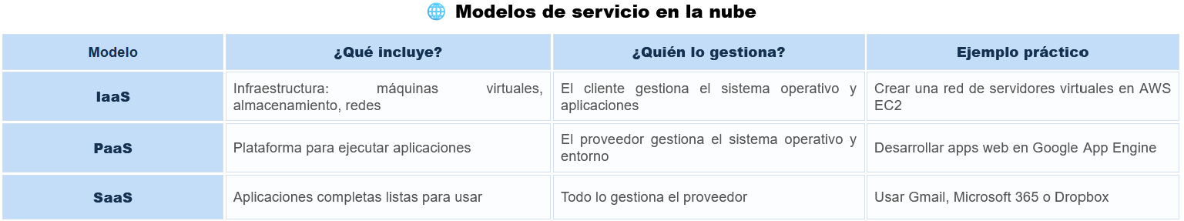
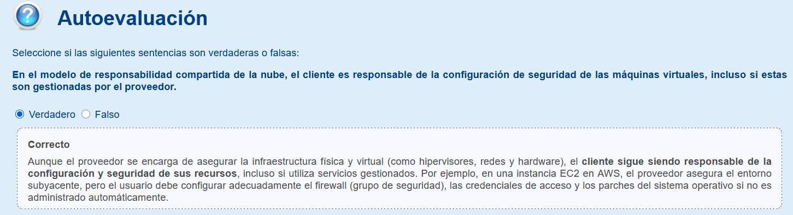



1.1 Introducción a la computación en la nube.
“En la actualidad, la tecnología avanza de forma vertiginosa, y con ello aumentan las demandas de usuarios, empresas e instituciones que necesitan respuestas más rápidas, infraestructuras flexibles y acceso desde cualquier lugar. Este entorno tan dinámico ha hecho que los modelos tradicionales de gestión de recursos tecnológicos —basados en servidores locales, centros de datos propios y despliegues manuales— resulten cada vez más lentos, costosos y poco escalables.
Frente a este escenario, la computación en la nube ha emergido como una solución clave para responder a estas nuevas exigencias. Este modelo permite acceder a servicios de almacenamiento, procesamiento, redes, inteligencia artificial o plataformas de desarrollo a través de Internet, de forma flexible y bajo demanda, sin necesidad de invertir en infraestructuras físicas complejas.”

¿Qué requisitos debe cumplir un servicio para considerarse computación en la nube?
Estas características, establecidas por el NIST (National Institute of Standards and Technology), constituyen el marco de referencia oficial y ampliamente aceptado para definir qué es —y qué no es— una verdadera solución de computación en la nube. No se trata solo de usar Internet para acceder a datos o aplicaciones, sino de cumplir con un conjunto de principios técnicos y operativos que garantizan la flexibilidad, eficiencia, escalabilidad y control que caracterizan a este modelo.
- ⚙ Autoservicio bajo demanda: Los usuarios pueden aprovisionar recursos de manera automática, inmediata y sin intervención del proveedor. Esto permite crear, configurar o eliminar servicios según se necesiten, desde una interfaz o API.
- 🌐 Acceso amplio a la red: Los servicios en la nube están disponibles desde cualquier lugar con conexión a Internet y se pueden utilizar desde múltiples dispositivos: ordenadores, móviles, tablets o equipos IoT.
- 🏢 Agrupación de recursos (multitenencia): La infraestructura física (servidores, almacenamiento, red) se comparte entre múltiples clientes (tenants), sin que haya interferencias entre ellos. Esto permite un uso más eficiente, flexible y seguro de los recursos.
- 📈 Elasticidad rápida y escalabilidad: Los sistemas pueden adaptarse automáticamente al aumento o disminución de la carga de trabajo, escalando recursos hacia arriba (más potencia) o hacia abajo (menos consumo) según sea necesario.
- 📊 Medición del servicio (métrica y facturación): El consumo de recursos (CPU, RAM, almacenamiento, tráfico, etc.) se monitoriza en tiempo real, se registra con precisión y se factura automáticamente según el uso. El cliente puede visualizar informes y optimizar su gasto.
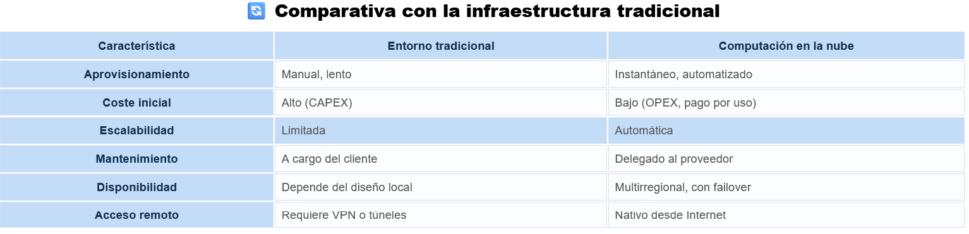

Debes conocer
Además de las 5 características oficiales, en entornos profesionales se consideran otros aspectos clave:
- Resiliencia: Capacidad para recuperarse de fallos automáticamente.
- Alta disponibilidad (HA): Redundancia geográfica y tolerancia a errores.
- Seguridad integrada: Controles de acceso, cifrado, cumplimiento normativo desde el diseño (Security by Design).
- Abstracción: El usuario no necesita conocer ni gestionar el hardware físico.


1.2 Evolución y contexto tecnológico.
“La computación en la nube es el resultado de décadas de evolución tecnológica, fruto del avance progresivo en áreas como las telecomunicaciones, la virtualización, la capacidad de procesamiento distribuido y el desarrollo de Internet. Este modelo ha transformado por completo la forma en que las personas y las organizaciones acceden, gestionan y consumen recursos informáticos, pasando de infraestructuras físicas locales a entornos virtuales accesibles desde cualquier lugar.
Antiguamente, las empresas debían invertir grandes cantidades en servidores propios, almacenamiento, licencias y personal técnico especializado, con tiempos de despliegue largos y poca flexibilidad ante los cambios. Hoy, gracias a la computación en la nube, es posible disponer de infraestructura, plataformas y software bajo demanda, pagando solo por lo que se usa, con alta disponibilidad, escalabilidad automática y acceso global.”

Evolución tecnológica hacia la computación en la nube
La computación en la nube no surgió de forma repentina. Es el resultado de una evolución progresiva de modelos tecnológicos que, durante décadas, han ido resolviendo las limitaciones del momento y allanando el camino hacia soluciones más flexibles, escalables y accesibles.
Desde los mainframes de los años 60 y 70, donde el procesamiento estaba completamente centralizado y los usuarios accedían mediante terminales sin inteligencia propia, hasta el modelo cliente-servidor de los años 80 y 90, que introdujo una infraestructura distribuida pero aún limitada en escalabilidad, la historia de la informática ha estado marcada por el deseo de mejorar el acceso, reducir los costes y aumentar la eficiencia.
Para entender el origen y el valor de la computación en la nube, es importante conocer cómo ha evolucionado la infraestructura tecnológica a lo largo del tiempo. La siguiente tabla muestra las principales etapas tecnológicas, destacando sus características clave y las limitaciones que motivaron la búsqueda de modelos más eficientes, flexibles y escalables.
Este recorrido permite comprender cómo hemos pasado de entornos centralizados y costosos a soluciones accesibles y bajo demanda como el cloud computing.
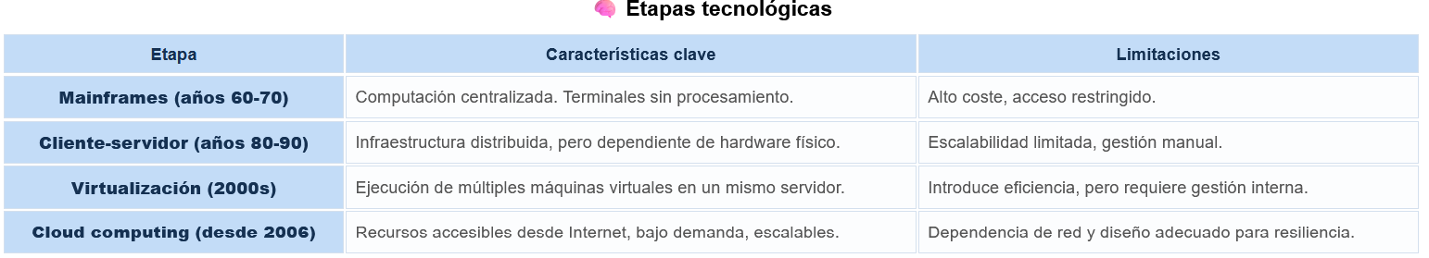
Hoy en día, la nube no es solo una opción, sino el estándar en múltiples sectores. Desde pequeñas startups hasta gobiernos, pasando por universidades y hospitales, la mayoría de las organizaciones ya consumen, directa o indirectamente, servicios cloud.
Esto se ve impulsado por tendencias globales como:
- Trabajo remoto e híbrido, que exige acceso universal a sistemas.
- Digitalización acelerada tras la pandemia, que obligó a muchas empresas a modernizarse rápidamente.
- Uso intensivo de tecnologías emergentes como inteligencia artificial, Big Data e IoT.
- Necesidad de resiliencia y recuperación ante desastres, que requiere entornos flexibles y con copias distribuidas.
La nube permite responder a estas demandas sin incurrir en grandes inversiones iniciales, con la ventaja de crecer (o reducirse) según las necesidades reales del negocio.
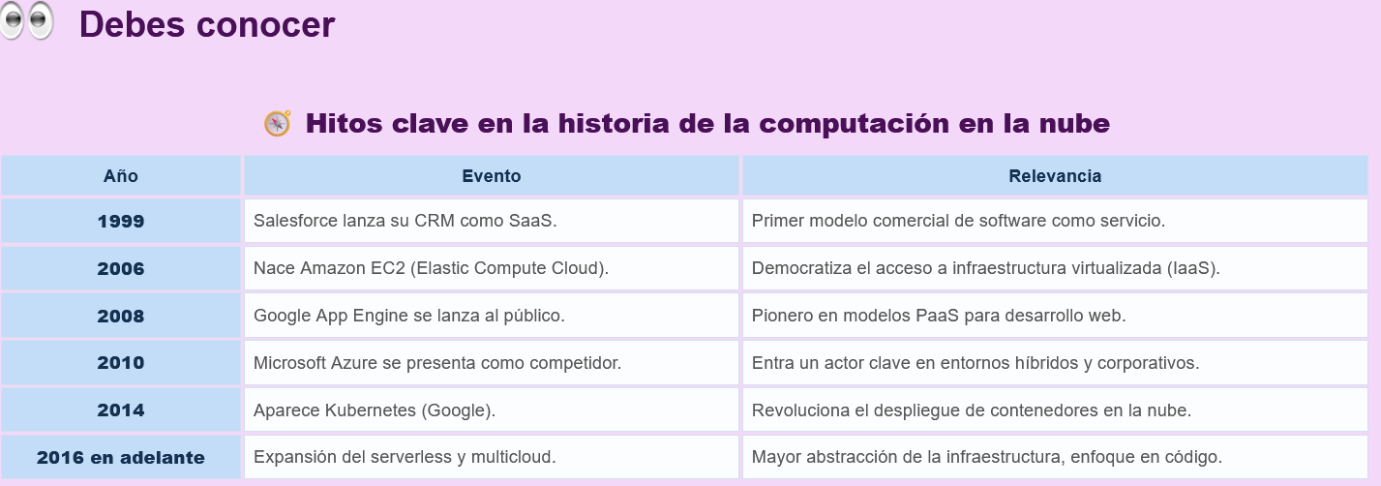
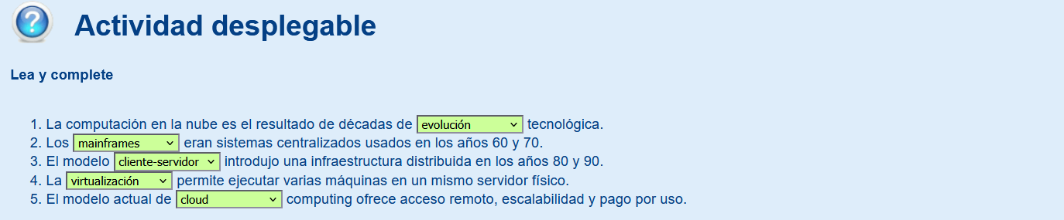

1.3 Modelos y servicios.
“Los modelos de servicio en la computación en la nube definen el nivel de control, gestión y responsabilidad que tiene el usuario frente al proveedor de servicios. Son una forma de clasificar qué tipo de servicios ofrece un proveedor cloud y cuánto se abstrae la infraestructura subyacente.
Los modelos de despliegue de la nube (o modelos de implementación) describen cómo y dónde se alojan y gestionan los recursos de computación en la nube, y quién tiene acceso o control sobre ellos. Mientras que los modelos de servicio (IaaS, PaaS, SaaS) definen lo que se ofrece, los modelos de despliegue definen dónde y cómo se entrega esa oferta.”
La computación en la nube se organiza en dos grandes categorías que ayudan a entender qué se ofrece y cómo se entrega:
- Modelos de servicio (IaaS, PaaS, SaaS): definen el nivel de control, gestión y responsabilidad del usuario respecto al proveedor.
- Modelos de despliegue (nube pública, privada, híbrida, comunitaria): explican dónde y cómo se alojan los recursos y quién tiene control sobre ellos.
La siguiente tabla resume los principales modelos de servicio en la computación en la nube, que se diferencian según el nivel de control y responsabilidad que asume el usuario frente al proveedor.
A medida que se avanza de IaaS a SaaS, el proveedor gestiona más componentes, lo que permite al usuario centrarse en el uso o desarrollo de aplicaciones sin preocuparse por la infraestructura subyacente.
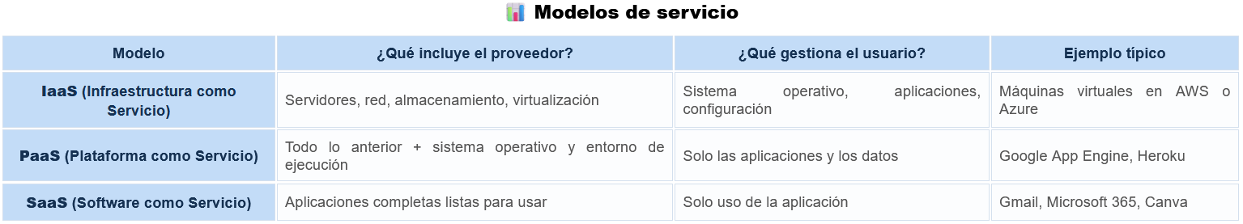

Modelos de despliegue
Los modelos de despliegue definen dónde se aloja la nube y cómo se distribuyen los recursos:
- Nube pública: Los servicios se ofrecen a múltiples clientes a través de Internet (como AWS, Azure o Google Cloud). Es económica, escalable y rápida de implementar.
- Nube privada: La infraestructura está dedicada a una sola organización, ya sea alojada internamente o por un tercero. Ofrece más control, seguridad y personalización.
- Nube híbrida: Combina nubes públicas y privadas, permitiendo mover datos y aplicaciones entre ambas según las necesidades. Ideal para escenarios de migración progresiva o datos sensibles.
- Nube comunitaria: Compartida por varias organizaciones con intereses comunes (por ejemplo, universidades o instituciones sanitarias). Permite colaboración y costes compartidos.



Google Compute Engine es un servicio de cómputo, no de monitorización. El adecuado sería Google Operations Suite.
Amazon EC2 es un servicio de cómputo (IaaS), no de seguridad. Un ejemplo de servicio de seguridad sería AWS IAM.

1.4 Ventajas de la computación en la nube.
“La computación en la nube aporta beneficios estratégicos que han revolucionado la forma en que las organizaciones acceden, gestionan y escalan sus recursos tecnológicos. Este apartado recoge las principales ventajas que explican su adopción masiva en todo tipo de sectores: escalabilidad dinámica, optimización de costes, alta disponibilidad, seguridad robusta y mayor agilidad operativa.
Estos factores convierten a la nube en una solución flexible y eficiente, capaz de adaptarse a las necesidades cambiantes del entorno digital actual.”

Ventajas clave de la computación en la nube
La computación en la nube ha transformado radicalmente la manera en que las organizaciones gestionan sus recursos tecnológicos, pasando de infraestructuras rígidas y costosas a entornos flexibles, automatizados y altamente eficientes.
A continuación, se presentan las principales ventajas que explican su adopción masiva en todo tipo de sectores, desde startups hasta gobiernos: mejora del rendimiento, optimización de costes, resiliencia operativa, seguridad y capacidad de innovación.
1. ⚙ Elasticidad y escalabilidad automática: Los recursos se ajustan automáticamente según la demanda: se amplían cuando el tráfico aumenta y se reducen en tiempos de baja actividad.
Ideal para: aplicaciones web, comercio electrónico, eventos en vivo.
2. 💰 Reducción de costes operativos: Elimina la necesidad de comprar y mantener servidores propios. Solo se paga por el uso real, lo que evita gastos innecesarios.
3. 🛡Alta disponibilidad y continuidad del negocio: Los datos y servicios se replican entre regiones geográficas, permitiendo continuar la operación incluso ante fallos o desastres.
4. Seguridad integrada y cumplimiento normativo: Los proveedores implementan medidas de seguridad avanzadas (encriptación, control de acceso, firewalls) y cumplen con regulaciones internacionales como ISO 27001, GDPR o HIPAA.
5. 🌍 Acceso remoto y colaboración global: Los servicios cloud están accesibles desde cualquier parte del mundo, facilitando el trabajo remoto y los equipos distribuidos.
6. 🚀 Innovación constante y acceso a tecnologías emergentes: La nube ofrece acceso inmediato a servicios de última generación: inteligencia artificial, machine learning, blockchain, realidad aumentada, entre otros.
7. ⚡ Despliegue ágil y automatización: Es posible crear entornos completos en minutos usando herramientas de infraestructura como código (IaC). Esto acelera el desarrollo y reduce errores.

Debes conocer
- La mayoría de los grandes proveedores cloud (AWS, Azure, Google Cloud) cuentan con centros de datos distribuidos por todo el mundo.
- Empresas como Netflix, NASA o Spotify ejecutan sus operaciones clave desde infraestructuras en la nube.
- El modelo "pay-as-you-go" permite pagar solo por lo que se usa, como si fuera una factura de electricidad.
- Algunas nubes permiten simular entornos físicos complejos (redes, firewalls, servidores) en cuestión de minutos con código.
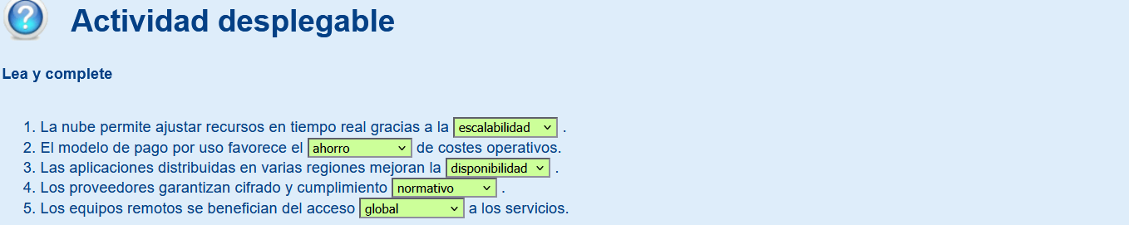

1.5 Migración a un proveedor de servicios de computación en la nube.
“La migración a la nube representa una decisión estratégica para cualquier organización que busca modernizar su infraestructura tecnológica, optimizar recursos y mejorar su capacidad de adaptación. Sin embargo, no se trata de un simple traslado de sistemas: requiere una planificación cuidadosa, análisis de impacto y alineación con los objetivos del negocio.
En este apartado se presentan las fases clave del proceso de migración, así como las herramientas, metodologías y buenas prácticas necesarias para llevar a cabo una transición eficiente, segura y adaptada a las necesidades específicas de cada entorno organizativo.”

¿Cómo se lleva a cabo una migración segura y eficiente a la nube?
Migrar a la nube no consiste simplemente en trasladar archivos o aplicaciones de un entorno local a uno remoto. Es un proceso estructurado que implica evaluación técnica, selección de estrategias adecuadas, planificación de arquitectura, uso de herramientas especializadas y cumplimiento de requisitos de seguridad y normativas.
Una migración bien diseñada permite optimizar recursos, reducir costes y adoptar nuevas tecnologías sin comprometer la operatividad ni la integridad de los datos.

1. ✅ Razones para migrar a la nube
Las motivaciones para migrar pueden variar según el tipo de organización, pero suelen estar asociadas a necesidades de eficiencia, escalabilidad y transformación digital. Entre las razones más frecuentes se encuentran:
- Ahorro de costes en infraestructura física y mantenimiento.
- Necesidad de escalabilidad rápida para adaptarse a la demanda.
- Requisitos de alta disponibilidad y recuperación ante desastres.
- Adopción de nuevas tecnologías (IA, Big Data, contenedores).
- Cumplimiento de normativas o necesidad de modernización.

2. 🔍 Evaluación inicial
Antes de migrar, es fundamental analizar el entorno actual y planificar técnicamente el proceso. Esta fase ayuda a reducir riesgos y definir prioridades:
- Inventario de activos: identificar aplicaciones, bases de datos, servidores y dependencias.
- Evaluación del entorno actual: consumo de recursos, rendimiento, licencias, seguridad.
- Análisis del TCO (Total Cost of Ownership): comparar costes actuales con los estimados en la nube.
- Identificación de restricciones: normativas legales, dependencia de sistemas heredados, etc.

3. Estrategias de migración (las 6 R) 🔄
Seis estrategias permiten abordar la migración según el tipo de aplicación y sus necesidades:
Ejemplos de estrategias de migración.
Estrategia | Descripción breve
Rehosting | "Lift and shift": mover la aplicación sin cambios. Rápido, pero sin optimización.
Replatforming | Modificar algunos elementos (como el sistema operativo o base de datos), sin rediseñar la aplicación.
Refactoring | Rediseñar completamente la aplicación para aprovechar las capacidades nativas de la nube.
Repurchasing | Sustituir el software por una solución SaaS (por ejemplo, pasar de un ERP local a SAP Cloud).
Retire | Eliminar aplicaciones obsoletas o redundantes.
Retain | Mantener ciertos sistemas en local (por requisitos técnicos o legales).

4. 🏗 Planificación y diseño del entorno
Definir la arquitectura correcta es esencial para una migración exitosa y escalable:
- Elección del proveedor de nube (AWS, Azure, Google Cloud, etc.) según necesidades técnicas, costes y soporte.
- Diseño de redes virtuales (VPC), subredes, zonas de disponibilidad y configuración de seguridad.
- Definición de políticas de acceso con IAM (Identity and Access Management).
- Selección de regiones geográficas para cumplir con la residencia de datos y normativas.

5. 🧰 Herramientas y servicios de migración
Los proveedores ofrecen herramientas específicas para facilitar y automatizar la migración:

🟦 AWS:
- Migration Hub: seguimiento centralizado de migraciones.
- AWS Database Migration Service (DMS): migración de bases de datos con mínima interrupción.
- CloudEndure: replicación continua de máquinas virtuales.

🟩 Azure:
- Azure Migrate: evaluación y migración de servidores, bases de datos y aplicaciones.
- Azure Site Recovery: replicación y recuperación ante desastres.

🟥 Google Cloud:
- Migrate for Compute Engine: migración de VMs.
- Transfer Appliance: migración física de grandes volúmenes de datos.

6. ⚙ Ejecución técnica
En esta etapa se ejecuta la migración real, incluyendo pruebas, ajustes y validaciones:
- Pruebas previas a la migración: rendimiento, compatibilidad, dependencias.
- Migración por fases: empezar por aplicaciones no críticas, luego las más sensibles.
- Minimización del downtime: uso de replicación en tiempo real o sincronización incremental.
- Verificación post-migración: pruebas de carga, monitoreo y validación funcional.

7. 📈 Optimización y operación continua
Una vez en la nube, se implementan medidas para mejorar el rendimiento, reducir costes y mantener la seguridad:
- Monitoreo de uso y rendimiento (CloudWatch, Azure Monitor, Google Ops).
- Optimización de costes: apagado de recursos inactivos, uso de instancias spot o reservadas.
- Seguridad: revisión de políticas de acceso, cifrado de datos, backups.
- Automatización: uso de herramientas como Terraform o Ansible para gestión de infraestructura como código.

8. 🔐 Consideraciones de seguridad y cumplimiento
La migración debe seguir el modelo de responsabilidad compartida entre proveedor y cliente:
- Aplicación del modelo de responsabilidad compartida: el proveedor asegura la infraestructura, el cliente asegura sus datos y configuraciones.
- Gestión segura de identidades y accesos (IAM, roles, políticas).
- Cifrado de datos en tránsito y en reposo.
- Verificación del cumplimiento de normativas como GDPR, ISO 27001, HIPAA, PCI DSS.

Debes conocer
- El 94 % de las empresas ya utilizan servicios en la nube, y muchas operan en entornos híbridos, combinando infraestructura local con recursos cloud.
- La mayoría de los proveedores de nube pública (como AWS, Azure y Google Cloud) siguen un modelo de responsabilidad compartida: ellos aseguran la infraestructura, pero tú eres responsable de los datos, configuraciones y accesos.
- Una mala planificación de la migración puede generar más costes que beneficios. Por eso, se recomienda comenzar con cargas de trabajo no críticas y avanzar de forma progresiva.
- Muchas organizaciones aprovechan la migración para modernizar sus aplicaciones, automatizar procesos o sustituir software heredado por soluciones SaaS.
- Existen herramientas gratuitas de evaluación, como Azure Migrate, AWS Migration Evaluator o Google Cloud Assessment, que ayudan a analizar si una carga de trabajo está lista para ser migrada.
- El cifrado de datos en tránsito y en reposo ya viene habilitado por defecto en la mayoría de plataformas, pero debes asegurarte de que los roles, accesos y políticas estén correctamente configurados tras la migración.


2. Infraestructura de la nube.
“La infraestructura en la nube es el conjunto de recursos tecnológicos que permite ejecutar aplicaciones, almacenar datos y facilitar la comunicación entre sistemas a través de Internet. Estos recursos —que antes se encontraban físicamente en centros de datos propios— ahora se ofrecen de forma virtualizada por proveedores de servicios cloud y se acceden bajo demanda.”

¿Qué incluye realmente la infraestructura de la nube?
La infraestructura de la nube es el conjunto de recursos tecnológicos virtualizados que permiten ejecutar aplicaciones, almacenar información y gestionar servicios digitales a través de Internet. Aunque para el usuario final la nube puede parecer "invisible", detrás de ella hay una arquitectura compleja, escalable y altamente automatizada, gestionada por grandes proveedores como AWS, Azure, Google Cloud o IBM Cloud.
A diferencia de los sistemas tradicionales —donde las empresas compraban y mantenían servidores físicos—, la nube permite acceder a estos recursos de forma remota, flexible y bajo demanda, sin preocuparse por la infraestructura física subyacente.
La siguiente tabla resume los elementos clave que componen una infraestructura en la nube, explicando su función y ejemplos concretos:
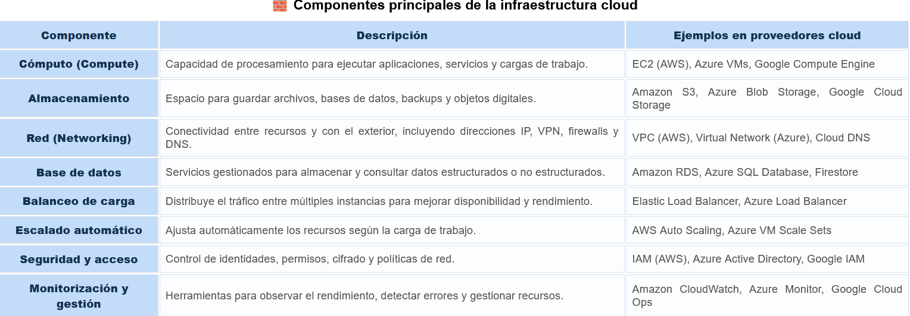




2.1 Componentes físicos y virtuales.
“La infraestructura cloud se sustenta en dos grandes bloques: los componentes físicos (hardware real en los centros de datos) y los componentes virtuales (recursos abstraídos, programables y escalables que utiliza el usuario). Ambos trabajan en conjunto para ofrecer los servicios de la nube con alta disponibilidad, redundancia y rendimiento.”

A. Componentes físicos
Los componentes físicos son los elementos tangibles que componen la base de toda infraestructura en la nube. Aunque los usuarios no interactúan directamente con ellos, su correcto funcionamiento es esencial para garantizar la disponibilidad, rendimiento y seguridad de los servicios virtuales.
Estos recursos están alojados en centros de datos distribuidos globalmente, diseñados para soportar cargas masivas y ofrecer alta redundancia.

Principales componentes físicos:

🖥 Servidores físicos (bare-metal)
- Son equipos de altísimo rendimiento, diseñados para soportar operaciones intensivas.
- Alojan máquinas virtuales (VMs) y contenedores en entornos multicliente.
- Están equipados con procesadores multinúcleo (como Intel Xeon o AMD EPYC), grandes capacidades de RAM y discos de alta velocidad.

📼 Sistemas de almacenamiento
- Compuestos por unidades HDD (disco duro) y SSD (estado sólido), organizadas en clústeres distribuidos para ofrecer redundancia.
- Emplean tecnologías como RAID, NAS (Network Attached Storage) o SAN (Storage Area Network) para asegurar la disponibilidad y el acceso rápido a los datos.
- Son altamente escalables y tolerantes a fallos

🧲 Red física
- Formada por switches, routers, firewalls y fibra óptica, que conectan racks, zonas de disponibilidad y regiones completas.
- Incluye enlaces troncales de alta velocidad que unen centros de datos y permiten comunicación entre regiones globales.
- También se extiende a las redes de borde (edge), optimizando la latencia y el acceso local.

💿 Sistemas de energía y refrigeración
- Integran elementos críticos como UPS (sistemas de alimentación ininterrumpida), generadores diésel, y HVAC (climatización de precisión).
- Mantienen condiciones óptimas de temperatura, humedad y presión para asegurar la operación 24/7 de los equipos.

🔐 Seguridad física
- Se aplican estrictas medidas de protección: cámaras, control biométrico, guardias de seguridad y accesos restringidos por zonas.
- Los centros de datos suelen contar con certificaciones internacionales, como ISO 27001, SOC 2, PCI DSS, que garantizan su cumplimiento en seguridad y privacidad.

B. Componentes virtuales de la infraestructura cloud
Los componentes virtuales representan la capa programable y gestionable por el usuario a través de portales web, SDKs o APIs. Estos recursos abstraen la complejidad del hardware físico, y permiten provisionar, escalar y automatizar servicios en segundos, con máxima flexibilidad.

Principales recursos virtuales:

💼 Máquinas virtuales (VMs)
- Simulan servidores físicos, pero se ejecutan sobre entornos virtualizados.
- Pueden iniciarse con sistemas operativos preconfigurados (Linux, Windows, etc.).
- Se adaptan dinámicamente a la carga de trabajo (CPU, RAM, disco) y se gestionan desde plataformas como EC2 (AWS), Compute Engine (GCP) o Azure VMs.

🛢 Contenedores
- Ejecutan aplicaciones de forma ligera, portátil y aislada, compartiendo el kernel del sistema anfitrión.
- Facilitan el despliegue rápido, el escalado y la integración continua.
- Se orquestan mediante herramientas como Kubernetes o AWS ECS

🧭 Redes Virtuales
- Simulan entornos de red completos dentro de la nube.
- Permiten crear subredes públicas y privadas, configurar grupos de seguridad, firewalls, NATs y establecer segmentación lógica del tráfico.
- Ejemplos: Amazon VPC, Azure Virtual Network, Google VPC.

💿 Almacenamiento virtual
- Clasificado en distintos tipos según su propósito:
  - Bloques: similares a discos duros (ej. Amazon EBS).
  - Objetos: para almacenar archivos no estructurados (ej. Amazon S3, Azure Blob).
  - Archivos: sistemas distribuidos compartidos (ej. Amazon EFS, Azure Files).
- Totalmente escalables, redundantes y accesibles desde múltiples servicios.

🔭 Bases de datos como servicio (DBaaS)
- Bases de datos listas para usar, con respaldo automático, alta disponibilidad y escalado elástico.
- Pueden ser:
  - Relacionales (ej. Amazon RDS, Azure SQL).
  - NoSQL (ej. DynamoDB, Firestore).
  - Analíticas (ej. BigQuery, Redshift).

📥 Recursos efímeros y serverless
- Recursos que se crean y destruyen automáticamente según la demanda.
- Incluyen:
  - Instancias spot (precio variable, ideal para cargas flexibles).
  - Autoescalado dinámico.
  - Funciones serverless (ej. AWS Lambda, Azure Functions) para ejecutar código sin gestionar servidores.
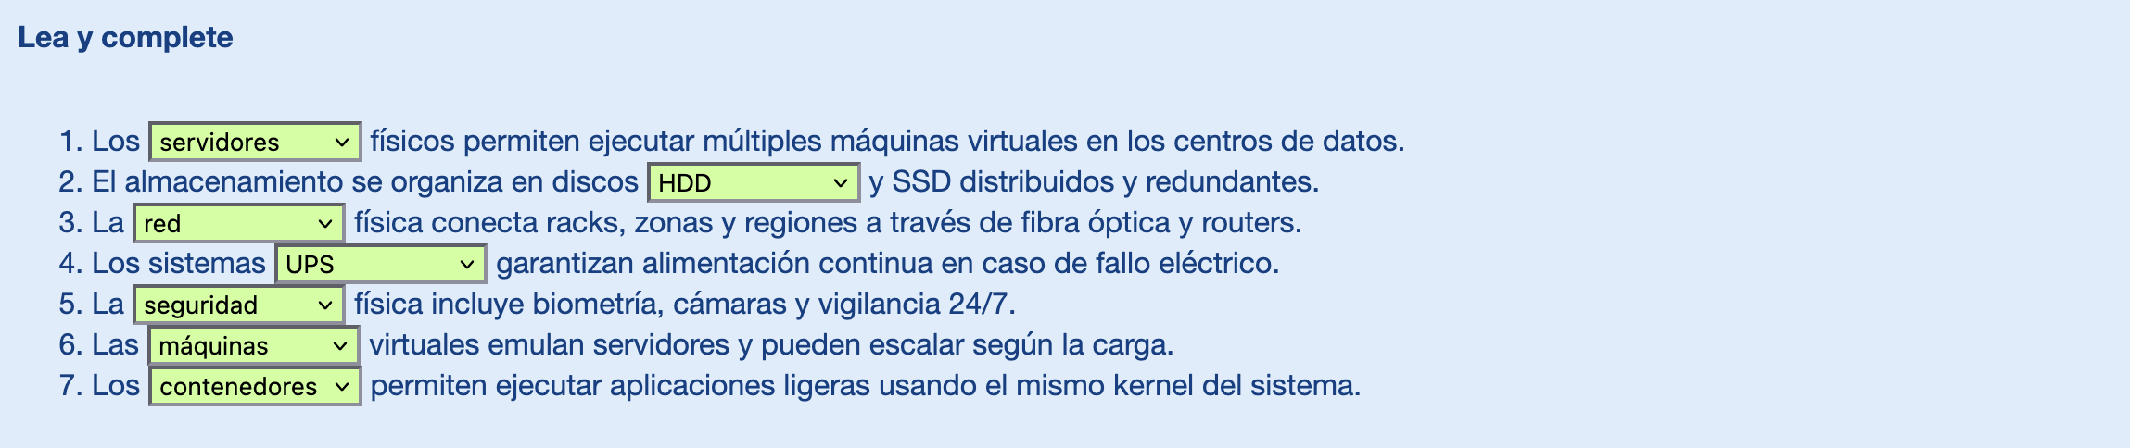

2.2 Infraestructura global.
“La infraestructura global es la base física que soporta la computación en la nube. Está compuesta por una red de centros de datos interconectados, organizados jerárquicamente en regiones, zonas de disponibilidad y zonas de borde, lo que permite garantizar redundancia, baja latencia, escalabilidad y cumplimiento normativo.”

Componentes clave de la infraestructura global
Para que los servicios cloud funcionen de forma rápida, segura y confiable en todo el mundo, los proveedores de nube utilizan una infraestructura global distribuida. Esta se organiza en distintos niveles geográficos y técnicos que permiten garantizar baja latencia, alta disponibilidad y cumplimiento normativo
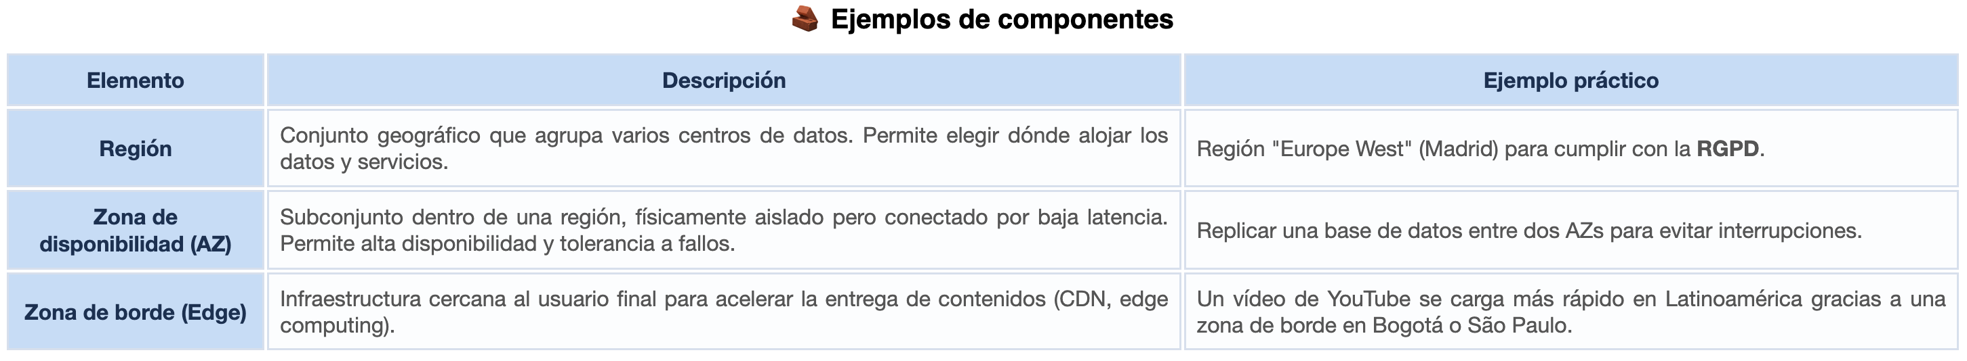

✅ Ventajas de la infraestructura distribuida
Una infraestructura distribuida a nivel global permite ofrecer experiencias optimizadas a los usuarios, independientemente de su ubicación:
- Reducción de latencia global.
- Alta disponibilidad geográfica.
- Cumplimiento de normativas locales sobre residencia de datos.
- Escalabilidad localizada o global, según necesidad del negocio.

🏢 Ejemplo real de aplicación empresarial:
Una empresa internacional dedicada al streaming de música ha elegido Google Cloud Platform como base para su infraestructura tecnológica.
Para optimizar el rendimiento y garantizar el cumplimiento normativo:
- Aloja su backend en la región “us-central1” (Estados Unidos).
- Replica su base de datos en la región “europe-west1” (Europa Occidental), específicamente en Madrid, para cumplir con la normativa europea de protección de datos (RGPD).
Adicionalmente, para ofrecer una experiencia fluida al usuario final en todo el mundo, la empresa utiliza Cloud CDN, lo que permite distribuir su contenido musical a través de más de 60 zonas de borde ubicadas estratégicamente en distintos continentes. Esto asegura que los archivos se entreguen desde el punto más cercano al usuario, reduciendo la latencia y mejorando la calidad del servicio.

Debes conocer
Los grandes proveedores de servicios en la nube operan con una infraestructura distribuida a nivel mundial, compuesta por regiones, zonas de disponibilidad y zonas de borde. Esta arquitectura permite reducir la latencia, garantizar alta disponibilidad y cumplir con normativas locales sobre la ubicación de los datos.
Por ejemplo, una región puede tener varias zonas de disponibilidad para asegurar tolerancia a fallos, mientras que las zonas de borde acercan el contenido al usuario final para acelerar su entrega.
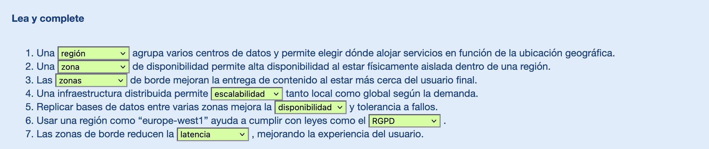

2.3 Categorías de servicios ofrecidos.
Los proveedores de servicios en la nube organizan sus soluciones en categorías funcionales, diseñadas para cubrir distintos niveles de necesidad tecnológica y empresarial. Estas categorías se estructuran en lo que se conoce como modelos de servicio en la nube: IaaS, PaaS y SaaS, los cuales definen el grado de control, gestión y responsabilidad que asume el usuario frente al proveedor. Cada modelo responde a un enfoque distinto, desde la infraestructura básica hasta aplicaciones completamente gestionadas.

Categorías funcionales de servicios en la nube
Los proveedores cloud organizan sus servicios en categorías clave, cada una orientada a resolver necesidades específicas de procesamiento, almacenamiento, comunicación o seguridad. A continuación, se presentan las más representativas, con ejemplos reales y casos de uso habituales.

⚙️ Cómputo
Servicios que ofrecen capacidad de procesamiento, desde máquinas virtuales hasta arquitecturas completamente serverless.
Tipos de servicios:
- IaaS: EC2 (AWS), Azure VMs, Google Compute Engine.
- PaaS: Azure App Services, Google App Engine.
- Serverless: AWS Lambda, Azure Functions, Cloud Functions.
Ejemplo: Un e-commerce implementa su sitio web en una instancia EC2, y sus funciones de procesamiento de imágenes con AWS Lambda.

💾 Almacenamiento
Soluciones escalables y duraderas para guardar datos estructurados o no estructurados, con alta disponibilidad y redundancia.
📊 Ejemplos de almacenamiento
Tipo de almacenamiento | Finalidad | Ejemplos
Objetos | Archivos no estructurados (imágenes, backups) | Amazon S3, Azure Blob Storage
Bloques | Discos para VMs, bases de datos | Amazon EBS, Google Persistent Disk
Archivos | Acceso compartido en red | Amazon EFS, Azure Files
Archivado | Almacenamiento a largo plazo y bajo coste | AWS Glacier, Azure Archive Storage
Ejemplo: Una empresa de arquitectura guarda planos CAD en Azure Blob Storage, y archiva versiones antiguas en Azure Archive para reducir costes.

🌐 Redes
Infraestructura para conectar servicios entre sí y con el exterior, controlando el tráfico y optimizando el rendimiento.
Servicios principales:
- Redes virtuales (VPC/VNet): segmentación y aislamiento de recursos.
- Balanceadores de carga: distribución de tráfico.
- VPN y Direct Connect: enlaces seguros entre nube y data center.
- CDN: entrega de contenido distribuido.
Ejemplo: Un portal educativo internacional usa AWS CloudFront (CDN) para entregar contenidos desde ubicaciones cercanas a sus usuarios, reduciendo la latencia.

🗃️ Bases de datos
Sistemas de almacenamiento estructurado y semiestructurado, totalmente gestionados y escalables.
🛡 Ejemplos de bases de datos.
Tipo | Ejemplos | Casos de uso
Relacionales | Amazon RDS, Azure SQL, Cloud SQL | Aplicaciones empresariales, sistemas ERP
NoSQL | DynamoDB, Cosmos DB, Firestore | Apps móviles, IoT, gaming
Analíticas | BigQuery, Amazon Redshift | Business Intelligence, análisis de grandes volúmenes de datos
Ejemplo: Una app de logística almacena información de usuarios en Firestore (NoSQL) y genera reportes ejecutivos desde BigQuery.

🔐 Seguridad
Servicios para proteger la infraestructura, los accesos, los datos y cumplir con normativas internacionales.
Herramientas clave:
- IAM (Identity and Access Management).
- Cifrado en tránsito y en reposo (TLS, KMS).
- Firewalls, seguridad a nivel de red.
- Auditoría y cumplimiento (CloudTrail, Azure Logs).
Ejemplo: Una clínica restringe el acceso a historias clínicas mediante IAM en AWS y cifra todos los datos almacenados en S3 con claves gestionadas.

📊 Monitorización y gestión
Servicios para observar el comportamiento de las aplicaciones y optimizar recursos.
- AWS CloudWatch, Azure Monitor, Google Operations Suite.
- Métricas, alertas, dashboards.
- Logs centralizados y trazabilidad.
Ejemplo: Un equipo DevOps usa CloudWatch para medir el uso de CPU en instancias EC2 y aplica escalado automático cuando se alcanza un umbral.

🛠️ DevOps e infraestructura como código
Servicios y herramientas para automatizar la gestión de recursos, el despliegue continuo y la configuración de sistemas.
Herramientas destacadas:
- Terraform, Ansible, AWS CloudFormation, GitHub Actions.
- Integración con pipelines de CI/CD.
Ejemplo: Una startup automatiza su entorno de pruebas con Terraform, y realiza despliegues continuos mediante GitHub Actions integrados en su pipeline.
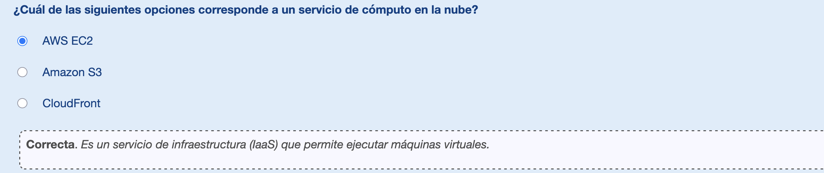
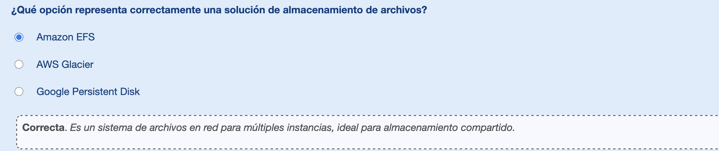

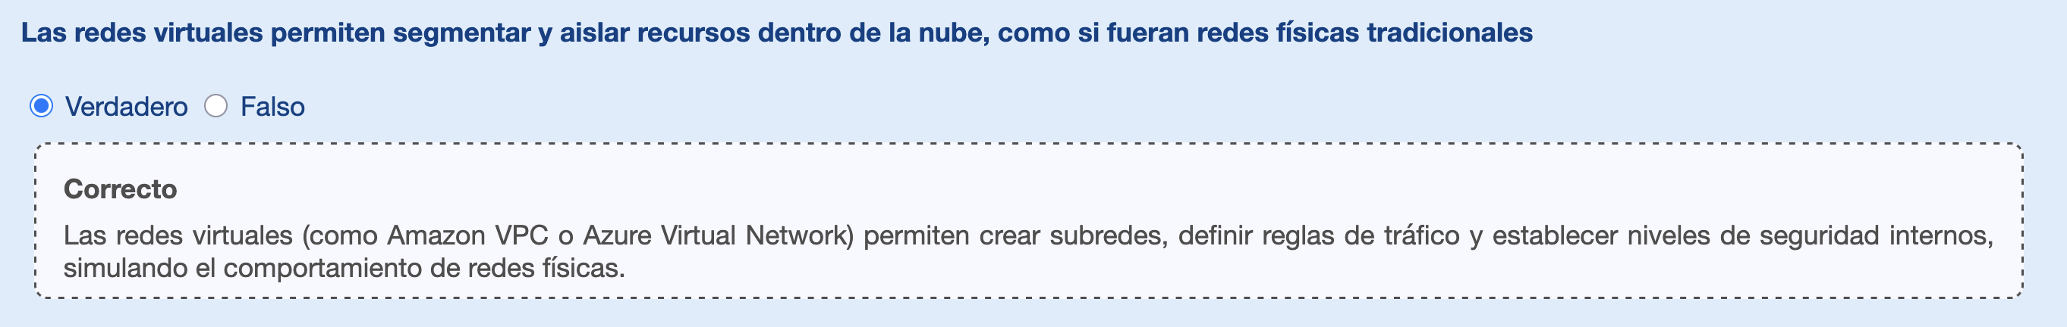
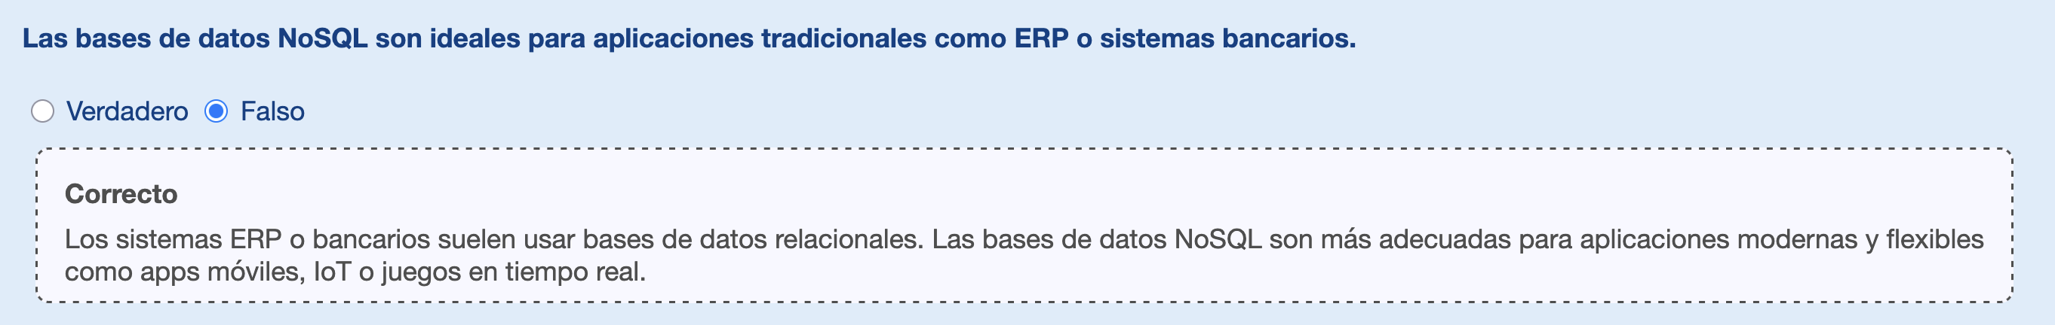
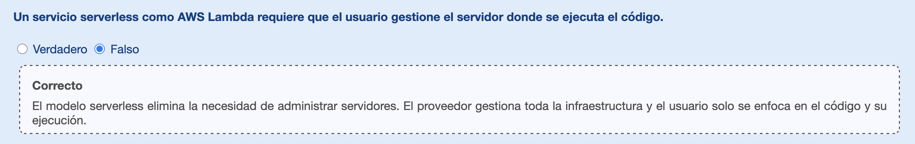

2.4 Automatización e Infraestructura como Código (IaC).
“La Infraestructura como Código (IaC) es una práctica fundamental en entornos cloud modernos que permite definir, desplegar y gestionar toda la infraestructura tecnológica mediante archivos de código, en lugar de realizar configuraciones manuales desde interfaces gráficas.
Gracias a IaC, los recursos de red, cómputo, almacenamiento y seguridad pueden ser automatizados, versionados y reutilizados, lo que mejora la eficiencia operativa, reduce errores humanos y facilita el trabajo colaborativo en equipos DevOps.”

Infraestructura como Código (IaC): Automatización de entornos en la nube
La Infraestructura como Código (IaC) es una práctica esencial en entornos cloud modernos que permite gestionar toda la infraestructura de TI mediante archivos de código. En lugar de crear recursos manualmente a través de una consola gráfica, con IaC es posible definir servidores, redes, bases de datos y políticas de seguridad desde archivos de configuración que pueden versionarse y reutilizarse como cualquier otro software.
Esta metodología aporta enormes beneficios: los entornos son repetibles, auditables, escalables y automatizables, lo que reduce errores humanos, mejora la trazabilidad y facilita el trabajo en equipo en entornos de desarrollo, pruebas y producción.

¿Cómo funciona la IaC?
El funcionamiento de IaC se basa en archivos de configuración y herramientas de ejecución que interpretan dichos archivos para construir o actualizar los recursos deseados.

Proceso típico:
- Se escriben archivos en formatos como YAML, JSON, HCL o incluso Python, donde se describe la infraestructura deseada: servidores virtuales, redes, balanceadores de carga, reglas de acceso, etc.
- Una herramienta de IaC interpreta esos archivos y se encarga de crear, modificar o eliminar los recursos necesarios en el proveedor cloud correspondiente.
- Todos los archivos pueden ser almacenados en sistemas de control de versiones (como Git), permitiendo compartir configuraciones, revertir cambios o automatizar despliegues desde pipelines CI/CD.
Esto permite que los entornos sean fácilmente replicables entre equipos, proyectos o regiones cloud, con el mismo comportamiento garantizado.
Cada herramienta de IaC tiene su propio enfoque, lenguaje y compatibilidad. Algunas son exclusivas de un proveedor, mientras que otras son multi-cloud (funcionan en varios entornos):
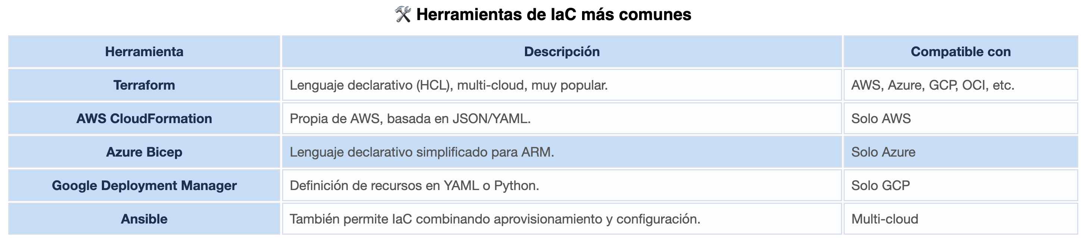

¿Por qué es importante IaC?
- Ahorra tiempo en despliegues repetitivos.
- Facilita la automatización del ciclo DevOps (pruebas, integración, entrega).
- Mejora la coherencia entre entornos: lo que funciona en pruebas funcionará igual en producción.
- Permite versionar la infraestructura y auditar cada cambio realizado.
- Se integra fácilmente con herramientas CI/CD como GitHub Actions, GitLab CI o Jenkins.

Debes conocer
La adopción de Infraestructura como Código (IaC) aporta múltiples beneficios en la gestión de entornos cloud, especialmente en entornos ágiles, escalables y orientados a DevOps.
A continuación, se resumen las ventajas clave de implementar IaC, tanto desde el punto de vista técnico como organizativo, que explican su uso creciente en proyectos modernos:
